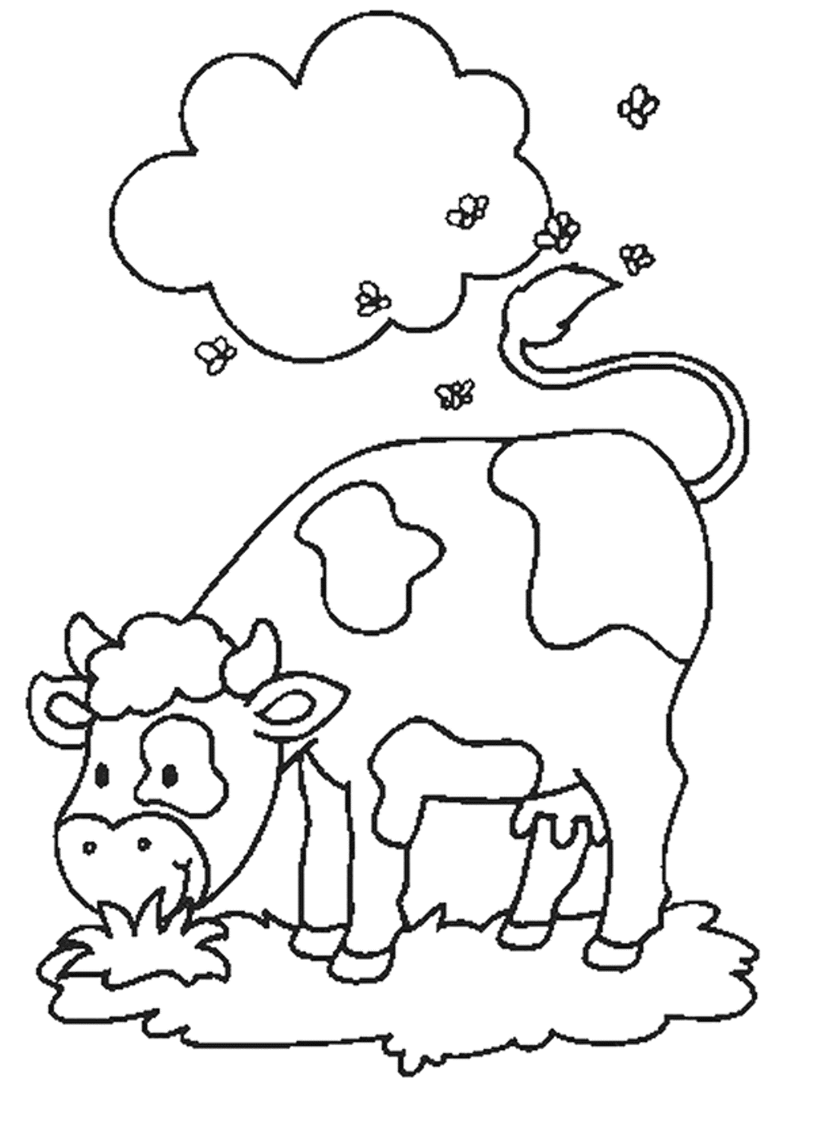
Kua mi jeg takker deg

D A7 G D
Kua mi jeg takker deg deilig melk du gir til meg.
D G A7 D
Hver en dag jeg til mitt brød drikker melken din så søt.

D A7 G D
Ikke ta det visne strå saftig gras du ete må.
D G A7 D
Da blir melken god og søt vær der engene er bløt.

D A7 G D
Her de vakre blomster står her den vesle bekken går.
D G A7 D
Her er mat ved kratt og sti et nå godt du kua mi.

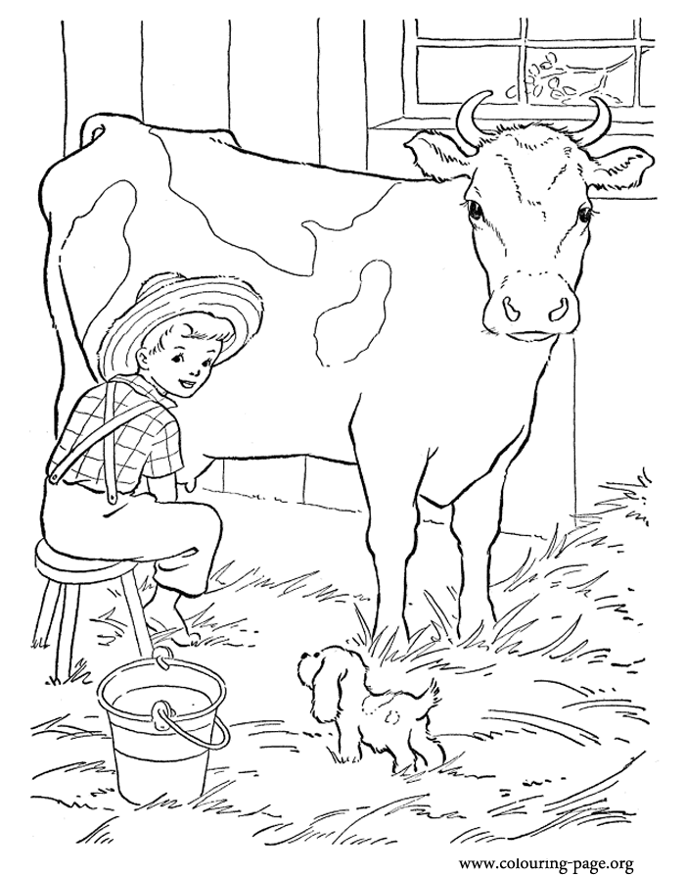
Melkeku

D G D
Melkeku, du og du la nå melken strømme.
D A7 D
Når den står da vi får tykk og deilig rømme.

Det var mat på bordet da vi kom
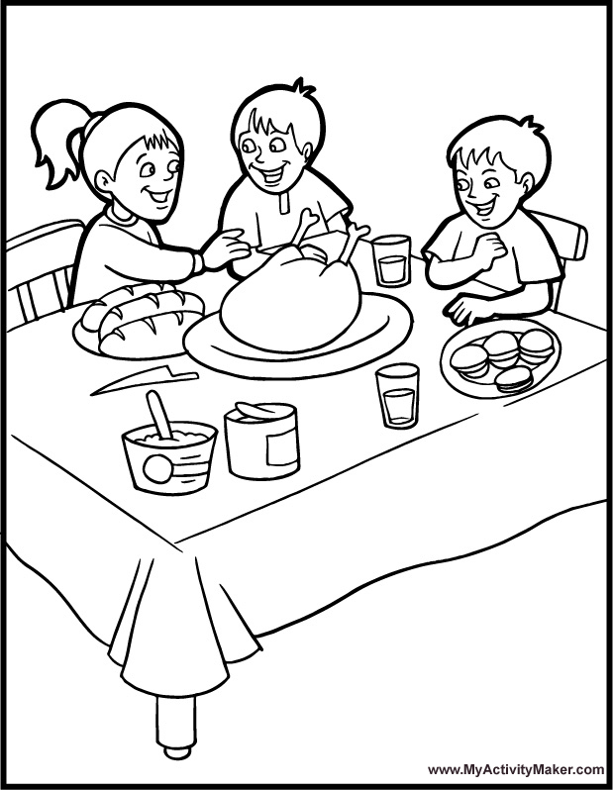
D A7 D
Det var mat på bordet da vi kom, bom-bom
D A7 D
Det var mat på bordet da vi kom, bom-bom
D
Da vi gikk, bom-bom
D
Var det tomt, bom-bom
D A7 G
Det var mat på bordet da vi kom, bom-bom

Ormen den lange

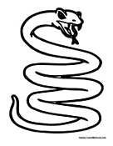
Ormen den lange, krøp som en slange.
Under et gjerde,
tok seg en pære.
Delte den i to
- vær så god!

